Ingredient

André de Macedo Wlodkovski,
André Mateus Fernandes de Lara,
Antonio Augusto Malachini Johnsson,
Bruna Lima Farias,
Gabriel Marcondes Ribas,
Gustavo Hammerschmidt.

Nome do Projeto:
Ingredient.

Objetivo do Projeto:

Ingredient, as receitas mais fresh do momento, é um app de receitas, onde usuários podem ler ou postar suas próprias receitas. Todas as receitas contém ingredientes, fotos do prato pronto e instruções de preparo, mas é bastante comum que, quando vamos cozinhar alguma coisa, sempre falte algum item em nossas geladeiras, ou os ingredientes precisam ser frescos. Ingredient deixa você selecionar item a item de que precisa. Então, Ingredient recebe seu pedido, procura os melhores e mais próximos fornecedores locais, envia seu pedido a eles e um ou mais fornecedores realizam a entrega na sua casa.

Cartão de Teste:
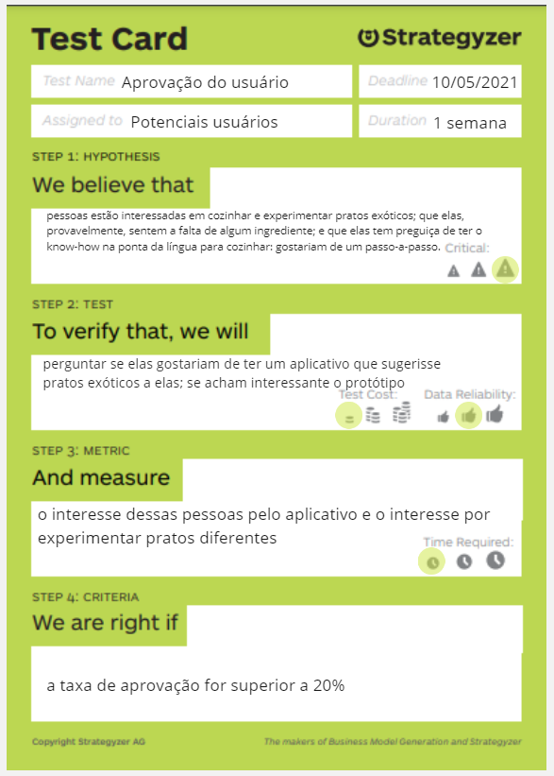

Fotos do protótipo apresentadas aos entrevistados:
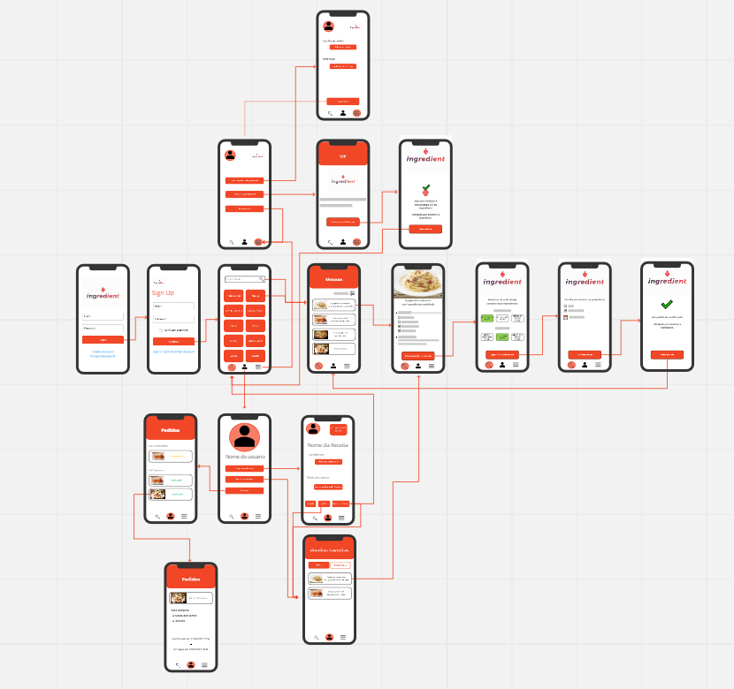

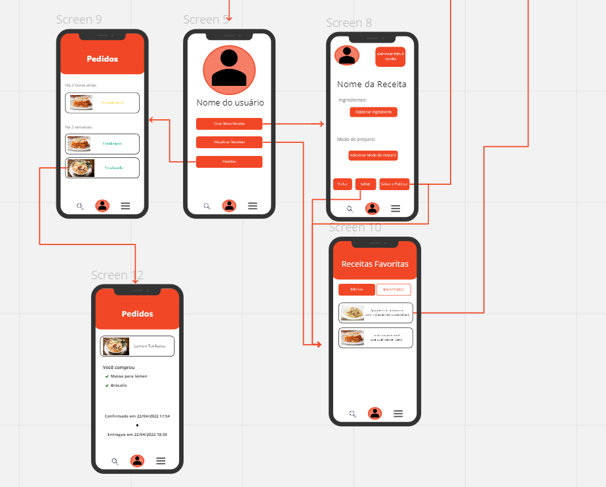

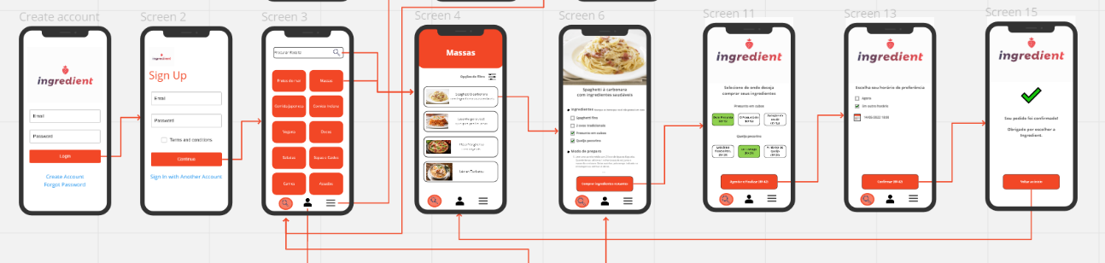

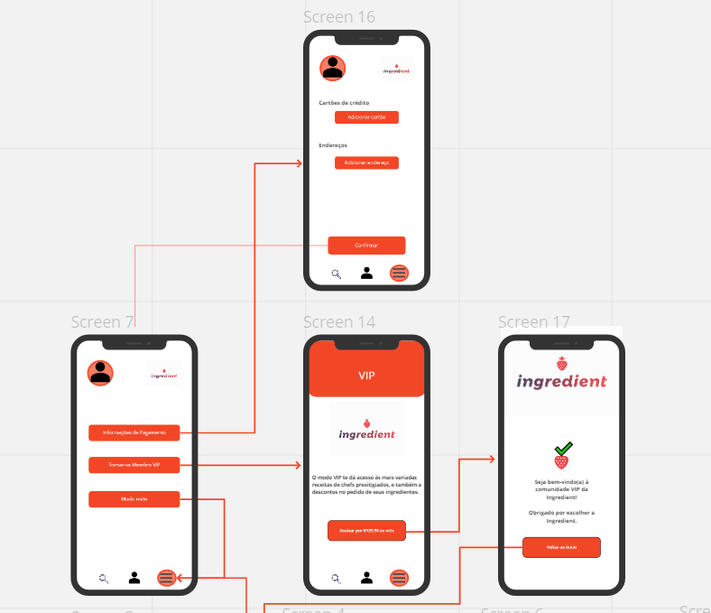

Questionário:
ID | Pergunta
1 | Gostaria de cozinhar pratos exóticos? Pratos fora da rotina? Ou algum prato de família que nunca cozinhou?
2 | Já tentou alguma vez e percebeu que não teria todos os ingredientes necessários na sua geladeira?
3 | Pense em uma comida de sua escolha. Você sabe como prepará-la passo-a-passo? Sabe ou teria os ingredientes necessários?
4 | Sobre o protótipo: você investiria no projeto ou usaria o produto?

Respostas das entrevistas:
Entrevista | Entrevistado 1
ID | Resposta
1 | “Sim, muitos pratos estrangeiros são de meu interesse para experimentar e preparar.”
2 | "Não, eu sempre verifico a disponibilidade dos ingredientes ou compro de acordo com o que pretendo preparar.”
3 | “Sim. Muitas receitas eu tenho memorizadas.”
4 | "Não tenho muito interesse em investir em projetos em que não participo diretamente, a depender dos envolvidos. Mas usaria para testar e recomendar, se realmente me agradar, usaria sempre."

Entrevista | Entrevistado 2
ID | Resposta
1 | “Sim.”
2 | “Sim.”
3 | “Sim.”
4 | “Usaria o produto.”

Entrevista | Entrevistado 3
ID | Resposta
1 | “Sim, gostaria.”
2 | “Não.”
3 | "Eu tenho poucas dúvidas sobre os passos, porém tenho os ingredientes necessários."
4 | “Eu utilizaria o produto.”

Entrevista | Entrevistado 4
ID | Resposta
1 | “Tenho Interesse.”
2 | “Sim.”
3 | “Não.”
4 | "Usaria o app, pois parece facilitar muito na hora de cozinhar."

Entrevista | Entrevistado 5
ID | Resposta
1 | “Sim.”
2 | “Sim.”
3 | “Não.”
4 | "Sim."

Entrevista | Entrevistado 6
ID | Resposta
1 | “Sim.”
2 | "Não, pois nunca tentei.”
3 | “Lagosta - Não saberia como prepará-la e não teria os ingredientes necessários.”
4 | "Sim, mas não por uma quantia muito alta de dinheiro."

Entrevista | Entrevistado 7
ID | Resposta
1 | “Sim! sim e sim :).”
2 | "Com certeza, sempre falta uma essencia de baunilha nos meus bolos ;-;."
3 | "Não, sempre tenho que olhar uma receita, e provavelmente não."
4 | "Sim :) e sim :)."

Entrevista | Entrevistado 8
ID | Resposta
1 | “Não.”
2 | "Não.”
3 | “Não.”
4 | "Sim."

Entrevista | Entrevistado 9
ID | Resposta
1 | “Claro!”
2 | "Sim.”
3 | “Apenas as mais simples, como arroz, feijão, uma massa.”
4 | "Com certeza, sempre bom ter de precaução."

Entrevista | Entrevistado 10
ID | Resposta
1 | “Sim.”
2 | "Sim.”
3 | “Não e não.”
4 | "Com certeza!"

Entrevista | Entrevistado 11
ID | Resposta
1 | “Sim, gostaria.”
2 | "Sim.”
3 | “Sim sei como preparar, tenho os ingredientes.”
4 | "Usaria."

Entrevista | Entrevistado 12
ID | Resposta
1 | “Sim.”
2 | "Sim.”
3 | “Sim, não”
4 | "Sim."

Entrevista | Entrevistado 13
ID | Resposta
1 | “Não.”
2 | "Sim.”
3 | “Sim, sim.”
4 | "Não."

Entrevista | Entrevistado 14
ID | Resposta
1 | “Não gosto de cozinhar.”
2 | "Já.”
3 | “Não sei.”
4 | "Sim, e usaria também."

Entrevista | Entrevistado 15
ID | Resposta
1 | “Sim.”
2 | "Sim.”
3 | “Sim, sim.”
4 | “Usaria."

Entrevista | Entrevistado 16
ID | Resposta
1 | “Não.”
2 | "Não.”
3 | "Não.”
4 | "Não.”

Entrevista | Entrevistado 17
ID | Resposta
1 | “Não, sou bem prático só faço o que já sei.”
2 | "Sim, não tinha.”
3 | “Sim, sei.”
4 | "Achei interessante para usar, mas não investir.”

Entrevista | Entrevistado 18
ID | Resposta
1 | “Talvez.”
2 | "Já, péssimo.”
3 | “Sei, não teria.”
4 | “Sim, quero ingredientes na minha casa.”

Entrevista | Entrevistado 19
ID | Resposta
1 | “Não.”
2 | "Já.”
3 | “Sei, teria.”
4 | “Não, mas usaria.”

Entrevista | Entrevistado 20
ID | Resposta
1 | “Sim.”
2 | "Sim.”
3 | “Sim.”
4 | "Sim."

Cartão de Aprendizado:

